RÈGLEMENT DU CONCOURS

Le thème du concours photo du Festival Escales Voyageuses (26 au 29 mars) 2026 est :

«Les Couvre-chefs ».

Un auteur, adhérent ou non à ADM (Aventure et Découverte du Monde), pourra présenter au maximum 2 photos, hiérarchisées (n°1, n°2 ) pour une éventuelle sélection.
Le comité de SÉLECTION se réserve le droit de sélectionner les photos reçues et de limiter le nombre de photographies exposées en raison des contraintes liées aux modalités d'organisation du concours.

L’envoi de photos entraîne l’adhésion sans restriction au présent règlement.

La participation au concours n’entraîne pas d’obligation quant à une utilisation postérieure au Festival Escales Voyageuses, sauf pour les photos primées. Il suffit de cocher les cases OUI-NON ci-dessous. Les photos primées seront nécessairement projetées en salle le dimanche 29 mars 2026 et publiées sur le site Web Escales Voyageuses et sur les pages des réseaux sociaux d’ADM.

La sélection des images se fera à partir du format numérique. Les photos doivent être envoyées à l’adresse suivante : concoursphoto@asso-adm.fr au plus tard le dimanche 1er mars 2026.
Les photos, recadrées si nécessaire par l’auteur au format 3/2 ou 2/3, doivent permettre une impression de qualité au format 20 x 30 cm, en mode portrait ou paysage.
Les photos pourront être regroupées dans un même envoi ou en 2 envois séparés suivant la taille des fichiers (maximum 9 Mo par envoi). Toutes les informations suivantes devront apparaître dans le courriel d’envoi :
- Nom
- Prénom
- N° d’ordre (1 ou 2 )
- Titre de la photo (maximum 30 caractères)
- date et lieu de la prise de vue
- adresse postale de l’auteur
- numéro de téléphone de l’auteur
- courriel
- autorisations pour les conditions d'utilisation des images à copier ci-dessous.

Chaque photo envoyée devra être nommée de la façon suivante en utilisant des tirets : Nom-Prénom de la personne– N° d’ordre (1 ou 2 )- titre de la photographie-

Exemple : Dupont-Claude-2-TITRE-DE-LA-PHOTO.jpg

Autorisations à insérer dans le courriel pour les conditions de réutilisation éventuelle des images après le concours :
Je soussigné(e) …………………...........…..déclare sur l’honneur être l’auteur(e) des ….. photos proposées au concours photo du Festival Escales Voyageuses et autorise l’association ADM à - publier le cas échéant mes photos sur le site d’ADM et des Escales Voyageuses, sur les pages des réseaux sociaux de l’association, avec mention du nom de l’auteur, OUI – NON* ;

- publier le cas échéant mes photos au sein d’un montage vidéo sur le site d’ADM et des Escales Voyageuses, sur les pages des réseaux sociaux de l’association, avec mention du nom de l’auteur, OUI – NON* ;

- conserver le tirage de mes photos en vue d’une possible exposition en dehors du cadre des Escales Voyageuses, avec mention du nom de l’auteur, OUI – NON*.

* L’OPTION « NON » NE S’APPLIQUE PAS AUX PHOTOGRAPHIES PRIMÉES (voir ci-dessus le paragraphe surligné en jaune).

Le

Signature

L'ORGANISATION DU VOTE ET LA REMISE DES PRIX :

Tous les visiteurs du Festival Escales Voyageuses seront invités à voter, du vendredi au samedi soir, pendant l’exposition des photos du concours.
Les auteurs des trois photos qui auront obtenu le plus de voix recevront un prix.
La remise des prix aura lieu :
- le dimanche 29 mars 2026 après-midi dans les salles de projection si possible
- ou, sur rendez-vous dans le mois qui suit, au siège d’ADM 49 Ter rue du Portail Magnanen 84000 Avignon.

Quelques exemples de « Couvre-chefs »

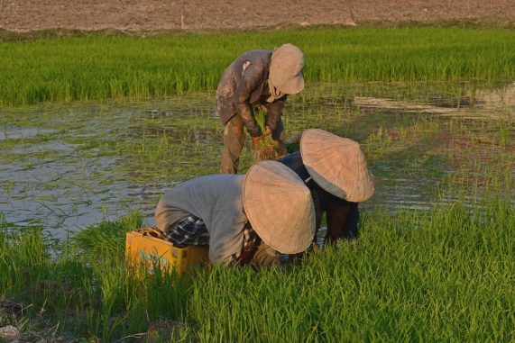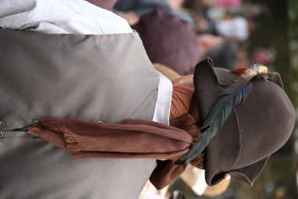

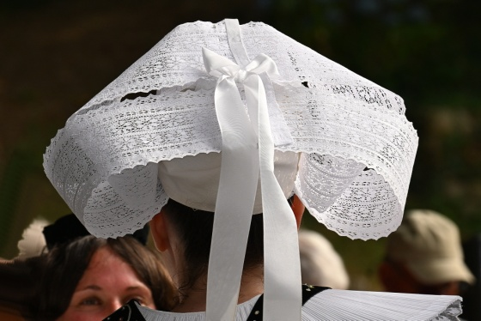
a 